6小时书香竞速！2025长三角阅读马拉松大赛如东赛区圆满落幕

10月25日，2025长三角阅读马拉松大赛在长三角地区同步开赛。如东县图书馆作为分赛区之一，成功承办本次赛事并圆满落幕。经过前期公开抽签选拔，20名选手齐聚赛场，完成了这场考验专注力与理解力的“精神长跑”。

本次大赛由上海图书馆、浙江图书馆、安徽省图书馆、南京图书馆及阅读马拉松组委会联合主办，是长三角区域公共文化服务一体化的重要品牌活动。本次阅读马拉松以6小时为时限，要求选手完成指定新书的深度阅读、在线答题及读后感撰写。为确保赛事公平性，经大赛系统公开抽签，最终在如东图书馆赛场上20名选手，组成4支队伍，每队5人，共同角逐荣誉。
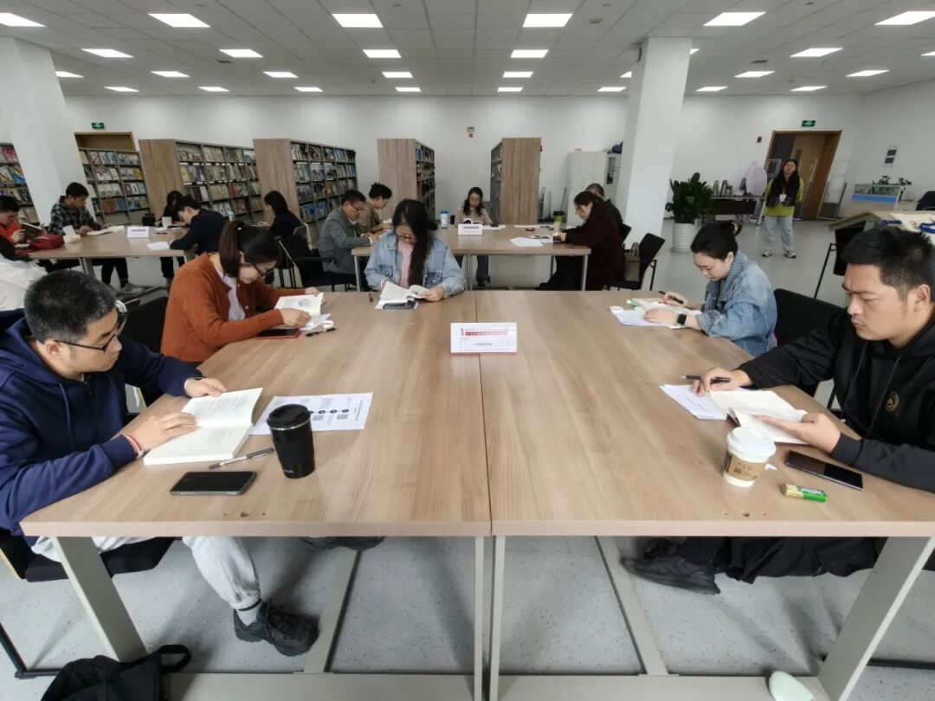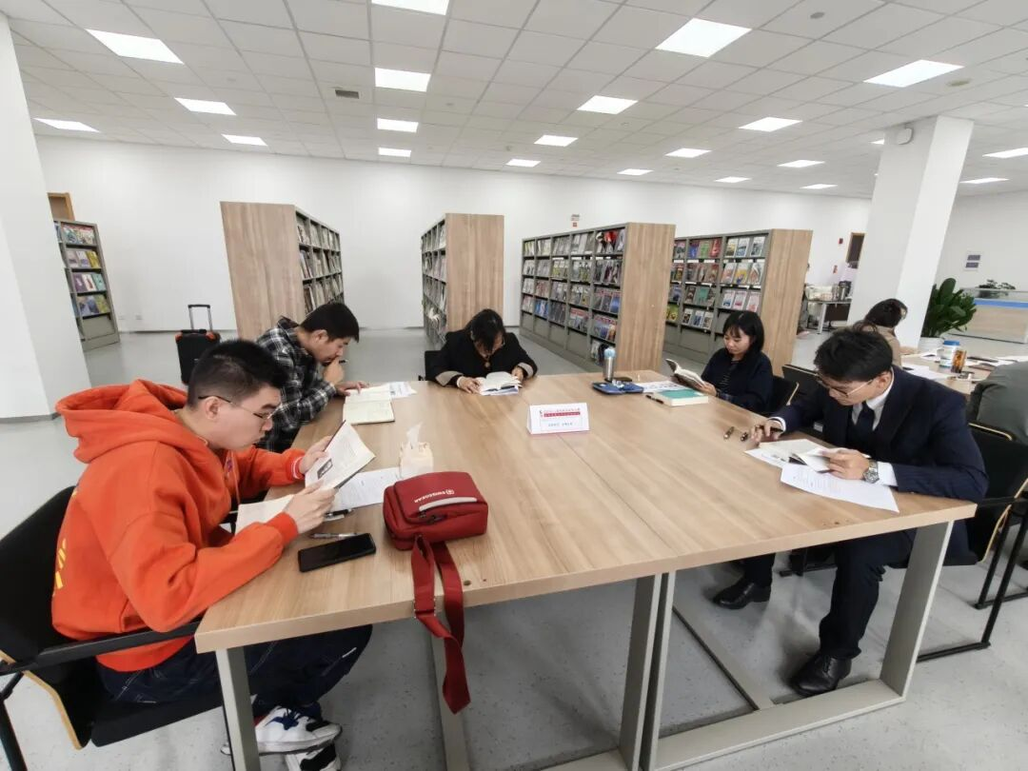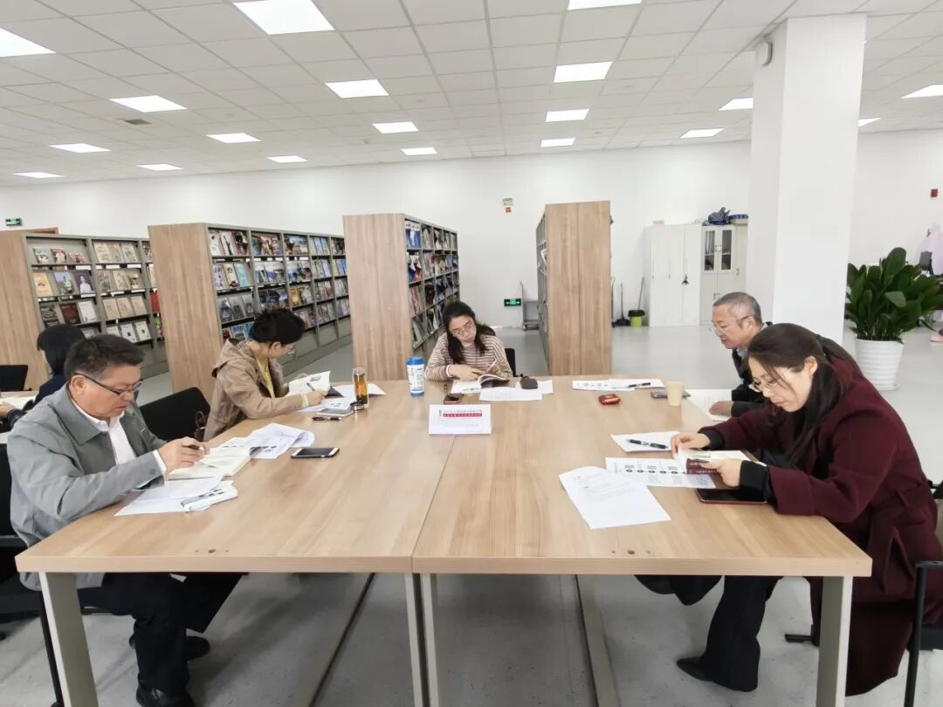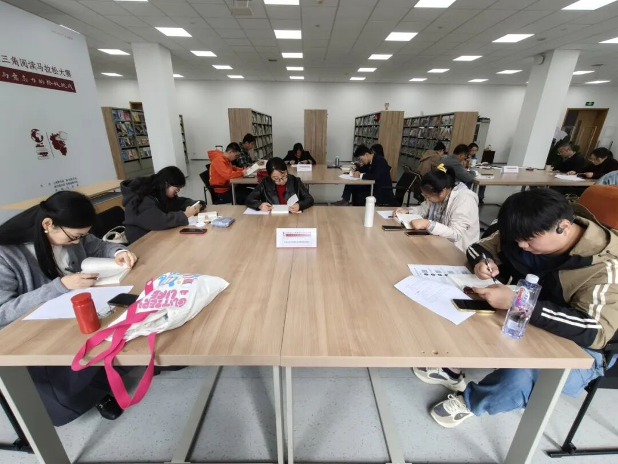
当日10时整，随着开赛指令下达，如东赛区瞬间进入"静音模式"。随着比赛用书《在图像中阅读历史》一页页被翻开，参赛者们迅速进入阅读状态，翻动书页的沙沙声成为赛场最清晰的节奏。从略读掌握主旨，到通读把握全书结构，在限定时间内回答问题和撰写读后感，选手们严格遵循赛事流程，时而蹙眉批注重点，时而快速记录思路，在书香中展开智力与耐力的双重比拼。赛场外，图书馆志愿者团队提供全程服务，从流程指引到后勤保障，全力为选手营造专注的阅读环境。
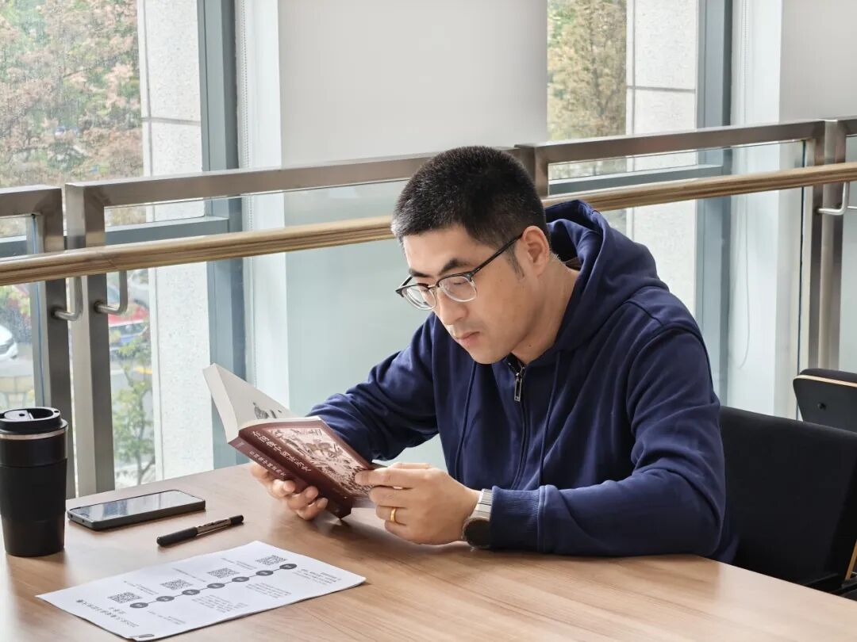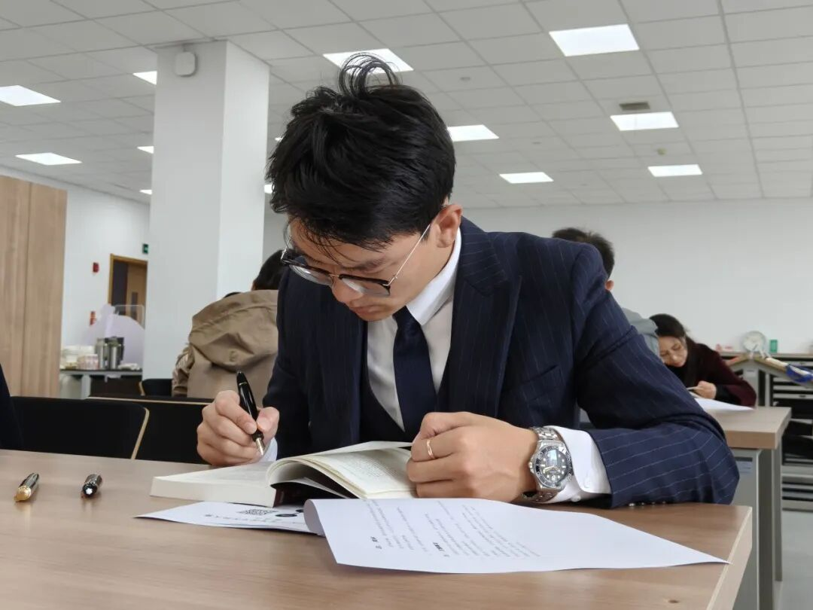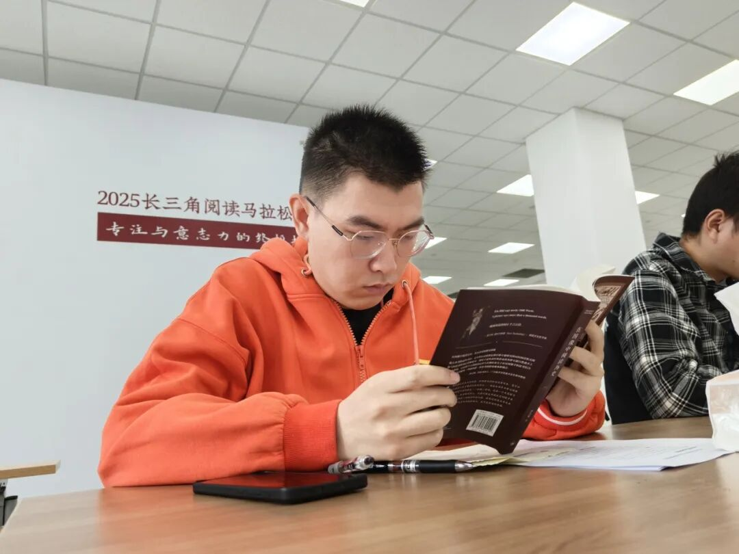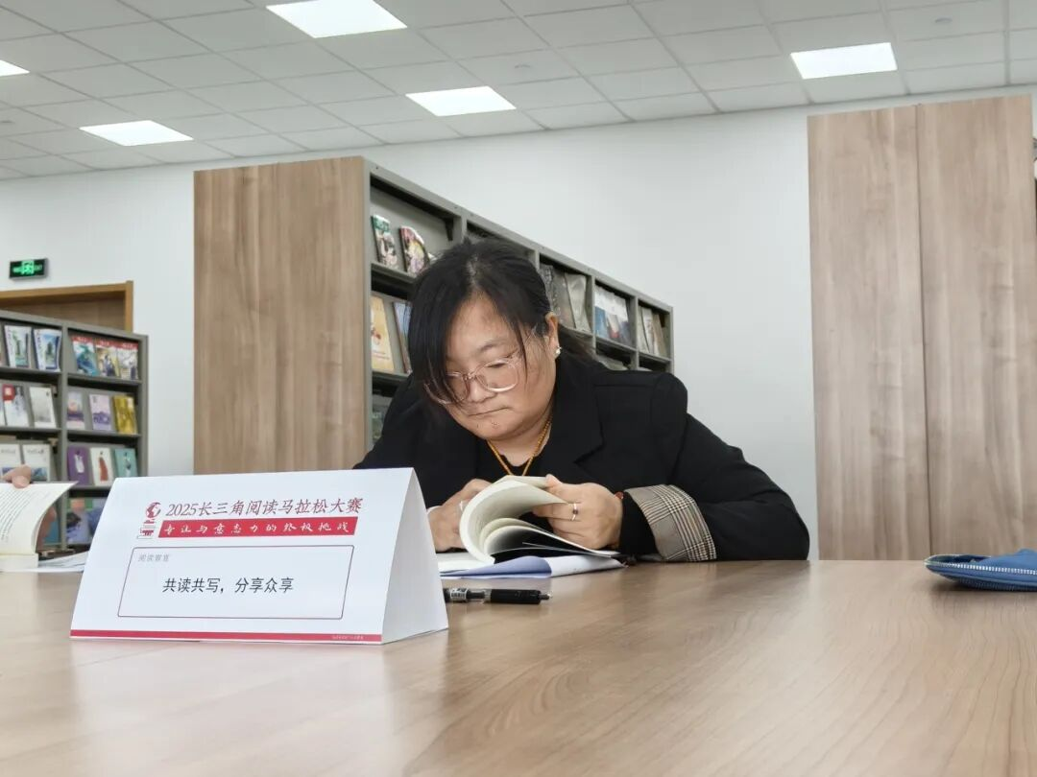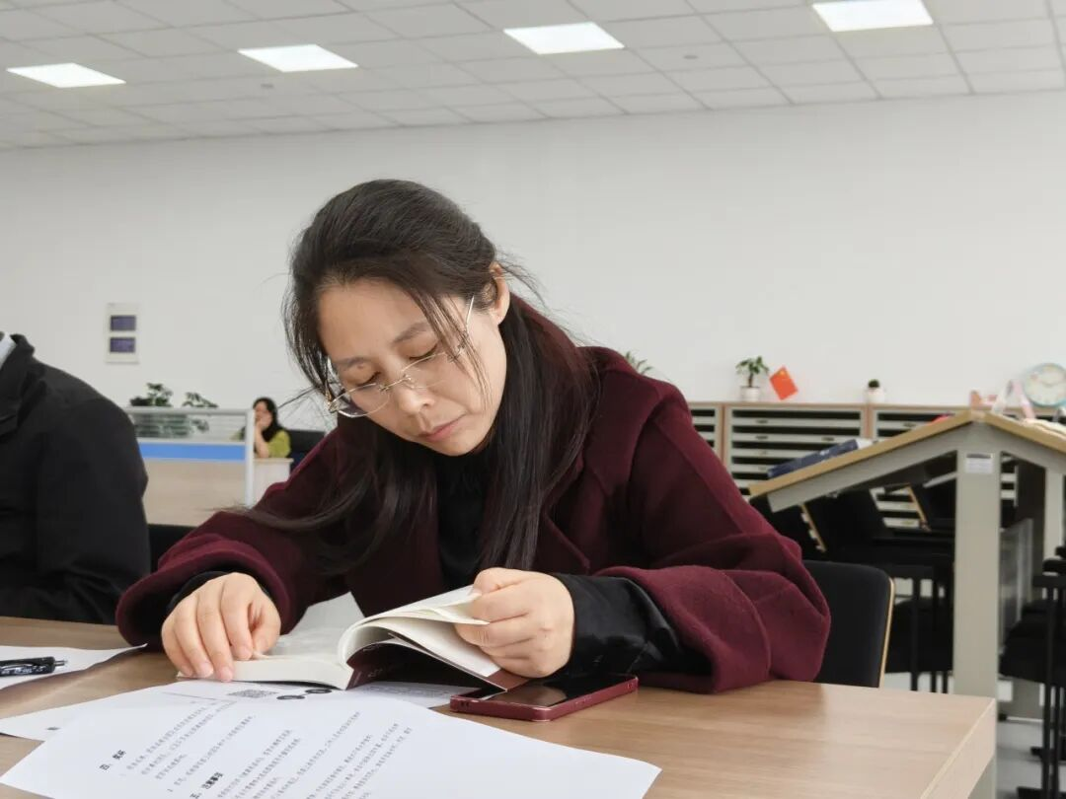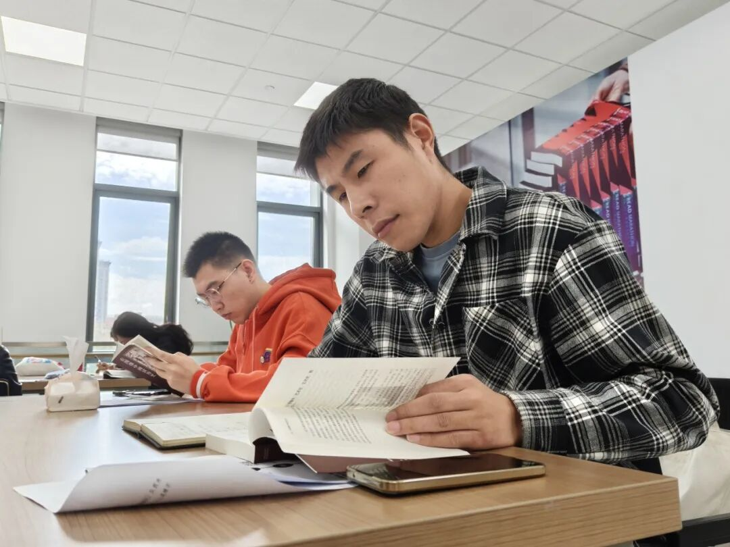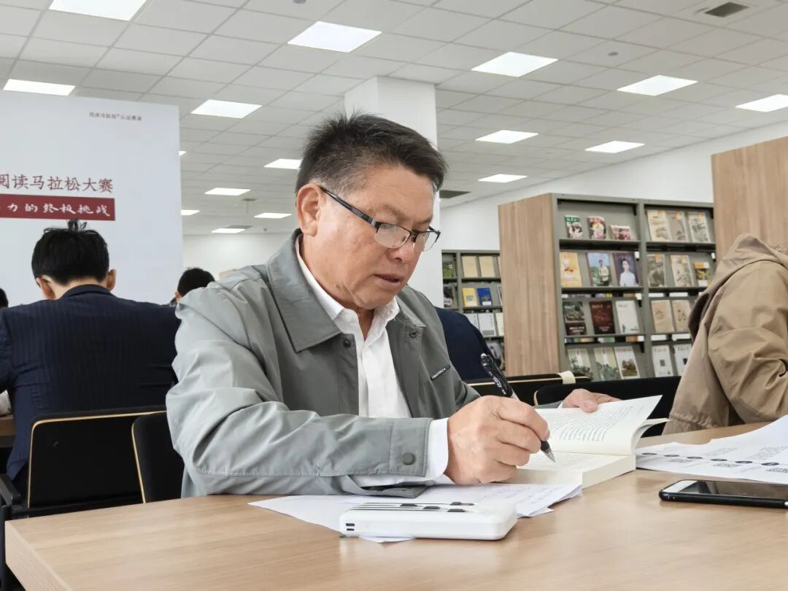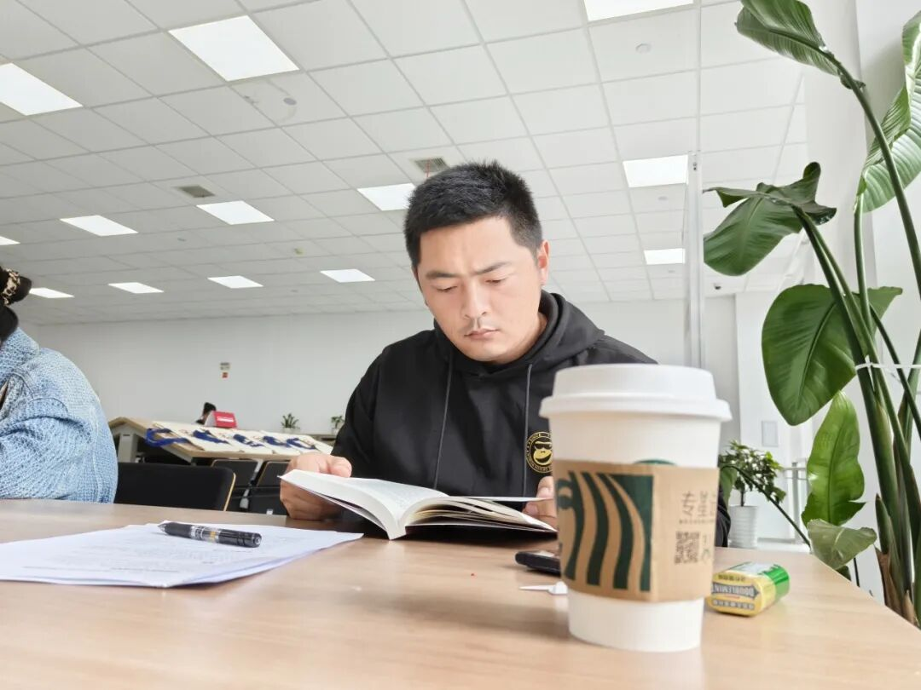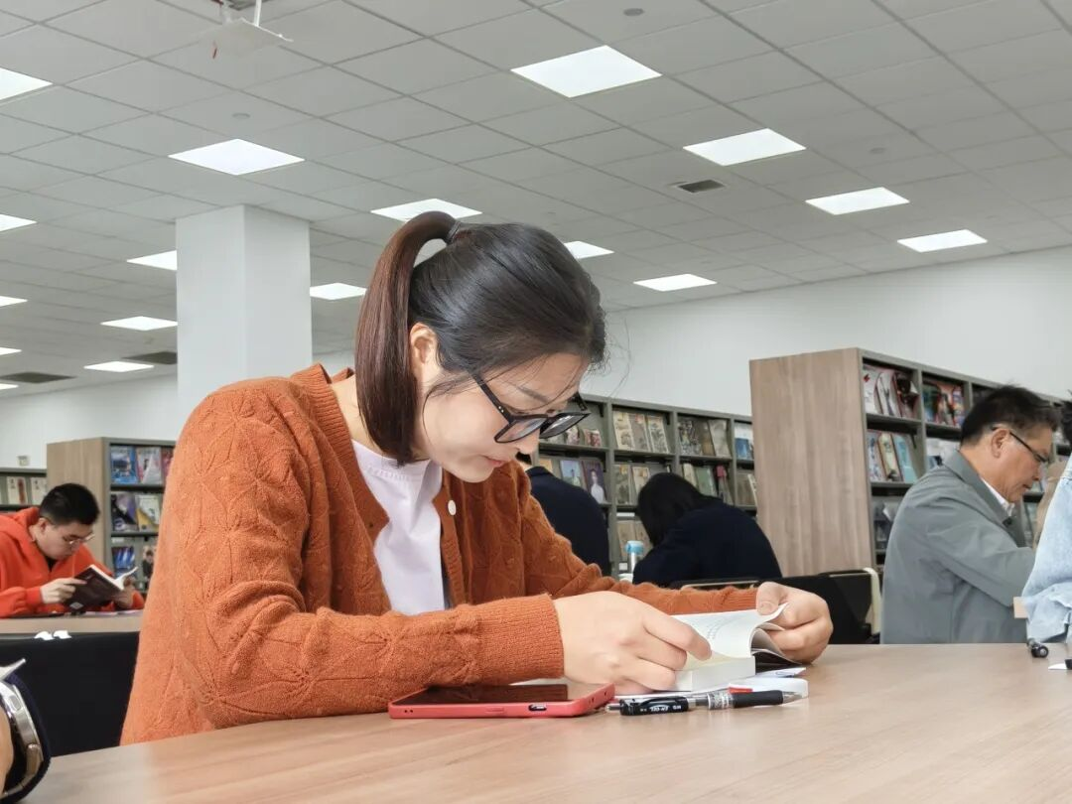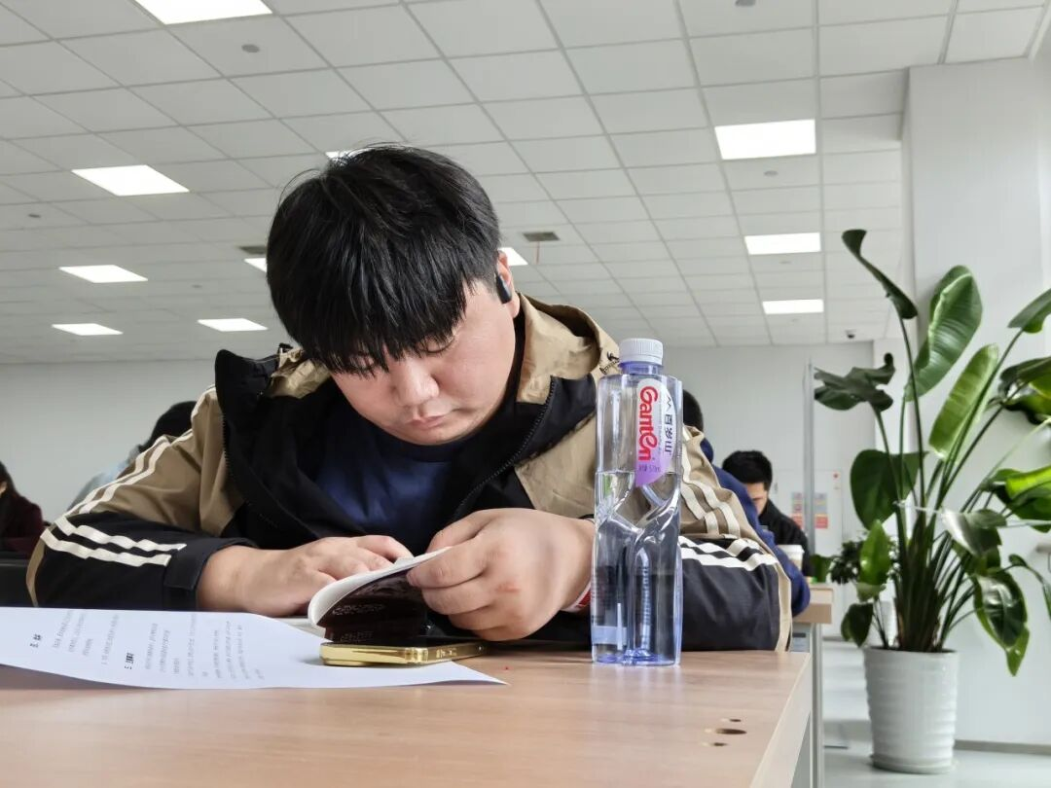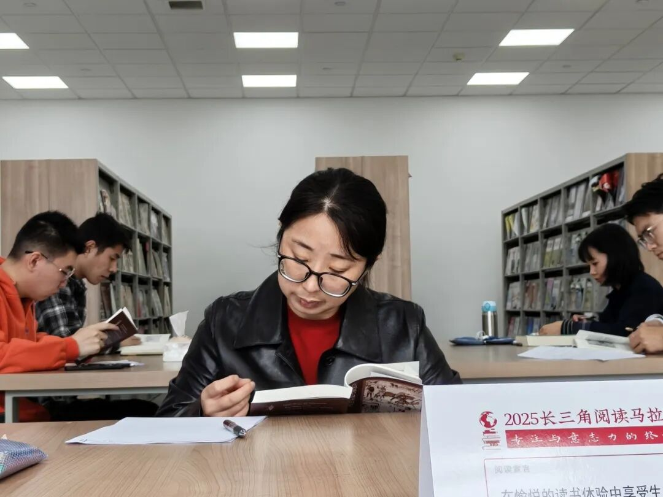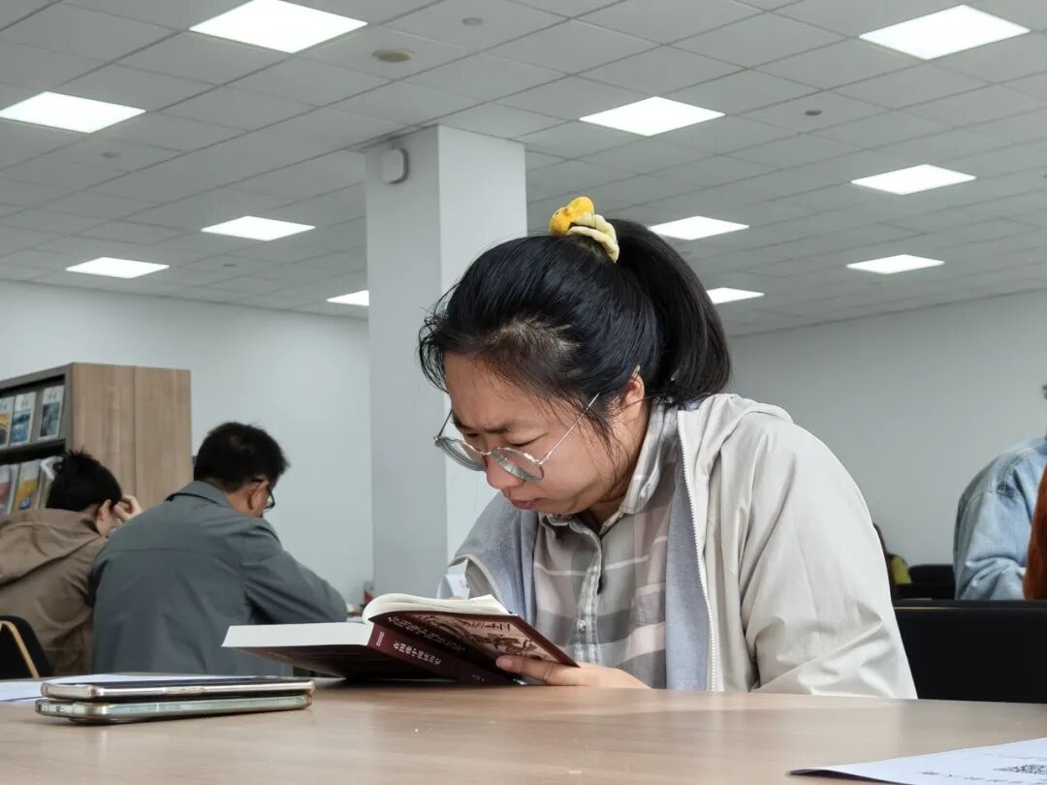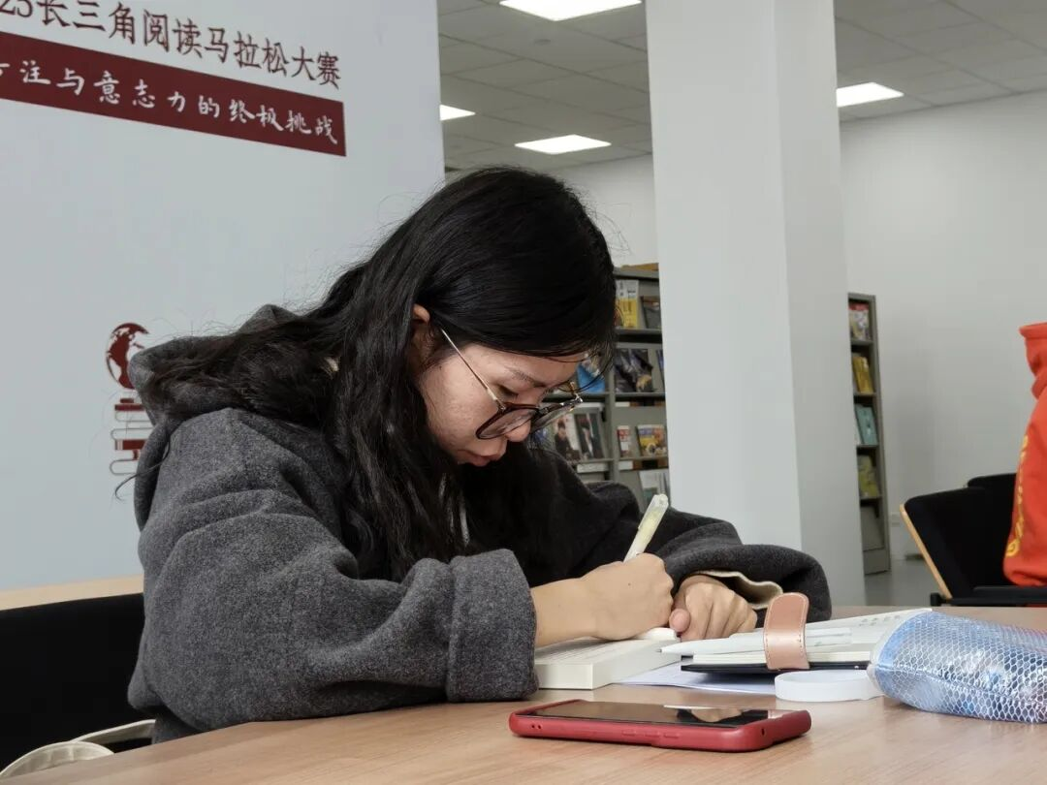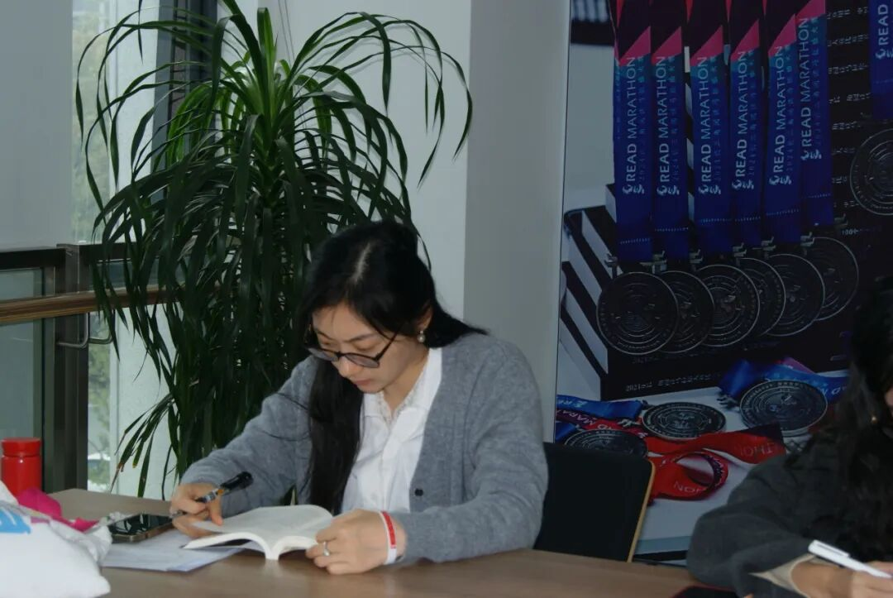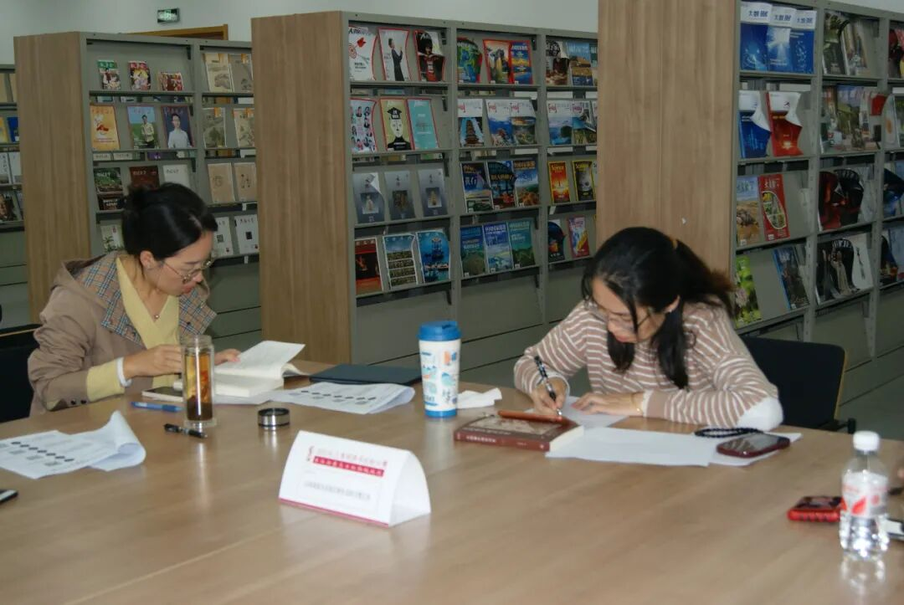
阅读马拉松与其说是一场竞争，不如说是阅读者的一场嘉年华。越来越多的阅读者每年都用“阅马”举办的契机，参与到这场阅读推广的盛会里。这是一场与自己的较量，在数字化阅读盛行的今天，连续6小时专注于纸质书籍，既是对专注力的考验，也是对深度阅读能力的锻炼。
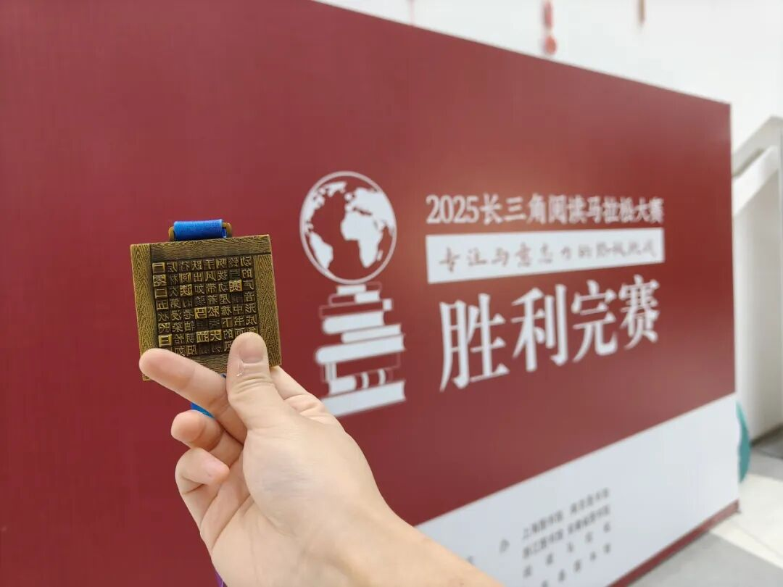
比赛结束后，完成挑战的选手们获得了大赛特制的奖牌。这块奖牌不仅代表着6小时阅读挑战的成功，更是对持续阅读、深度阅读精神的肯定与鼓励。如东县图书馆作为长三角公共阅读网络的重要节点，未来将持续承办此类高品质阅读活动，以赛事为纽带推动深度阅读普及，为构建全民阅读体系注入活力。

